Template de test pour les balises userdoc :

User document part Texte 1

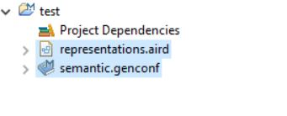

User document part Texte 2

Fin du gabarit